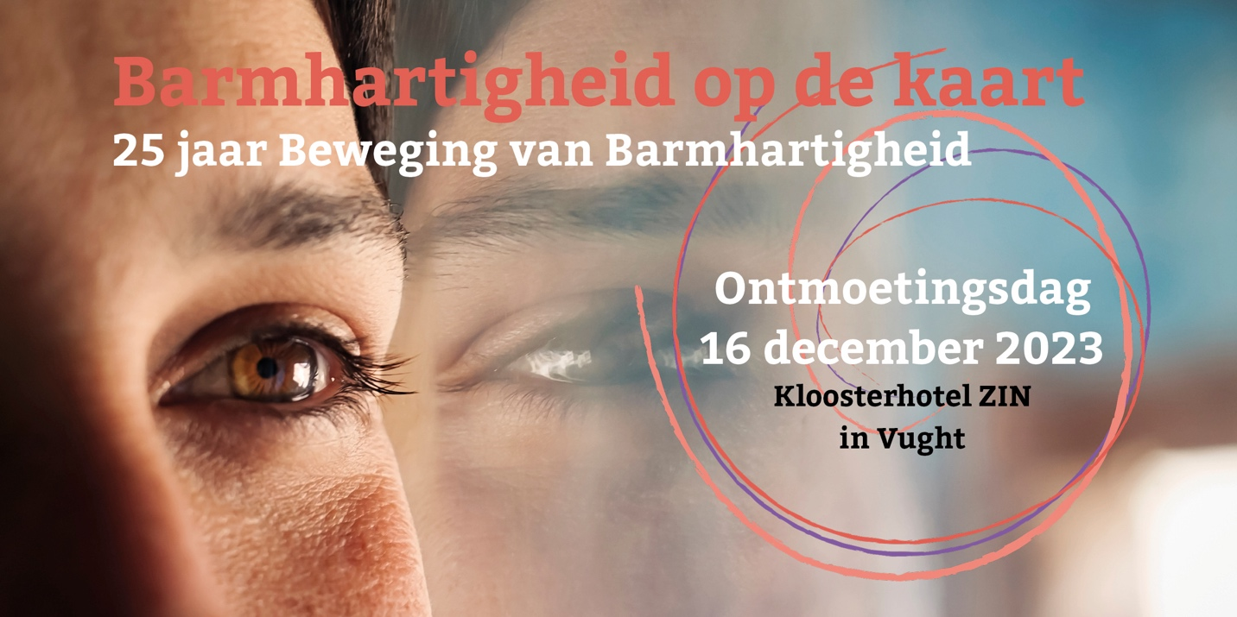

Aanmeldformulier
Ja, ik meld me aan voor de ontmoetingsdag Barmhartigheid op de kaart, op 16 december 2023
Deelname aan het programma is gratis. Inschrijven vóór 9 december 2023.

Naam: ….
Adres: ….
Plaats: ….
E-mail: ….
Aantal deelnemers: O één O twee O drie O vier

Ik neem ook deel aan de buffetmaaltijd:
O JA O NEE (graag een keuze maken)

Deelname aan de buffetmaaltijd kost €30,-. Inschrijven vóór 9 december 2023.
Het bedrag voor de maaltijd overmaken op bankrekening NL79 TRIO 0320 1236 42
(graag naam vermelden).

Opmerkingen:

